LEMBARAN KERJA MAHASISWA LKM-9

USER INTERFACE

|  |  |
| --- | --- |
| **Mata Kuliah** | **: Analisis Desain Sistem Informasi** |
| **Tugas** | **: Membuat User Interface** |
| **Kelompok** | **:** |
| **Nama Mahasiswa** | **: Rezi Sandani (21101041)** |
| **Prodi** | **: Teknik Informatika** |
| **Fakultas** | **: Teknik Informatika** |

**DESKRIPSI PERMASALAHAN**

Dalam membuat sebuah sistem informasi, perlu merancang tampilan dari sistem yang akan dibangun. Perancangan sebuah sistem perlu disesuaikan kembali berdasarkan teori prinsip perancangan *user interface* agar pengguna mudah untuk menggunakan sistem yang akan dibangun.

Tugas

Buatlah *user interface* sistem informasi perpustakaan sesuai dengan *event list* yang telah dirancangan pada LKM 5!

**JAWABAN:**

**Login**

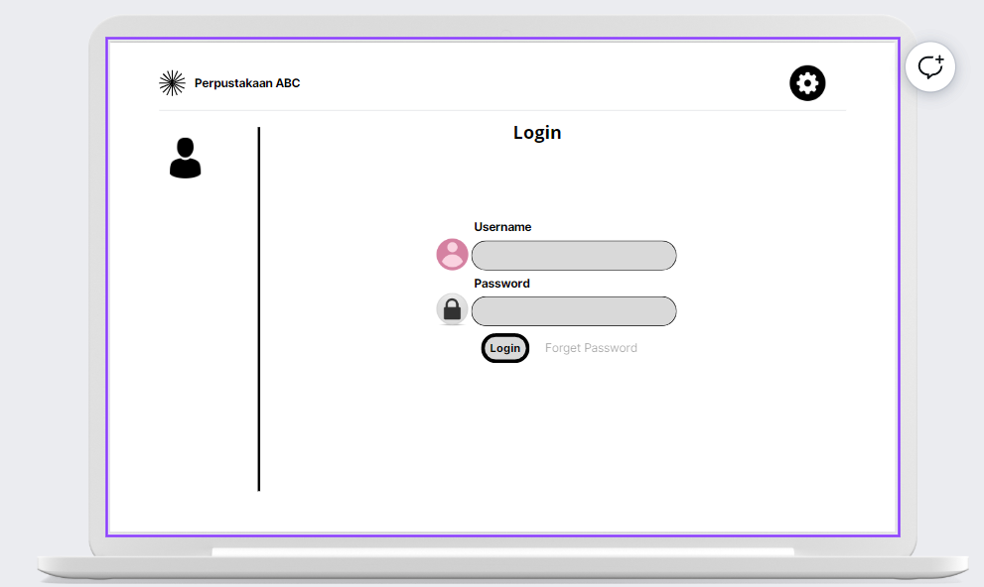

**Buku**

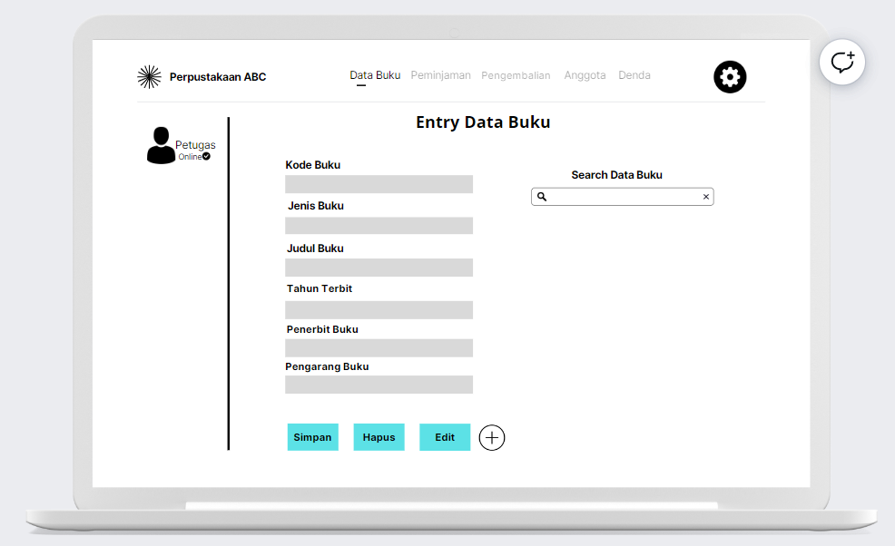

**Peminjaman**

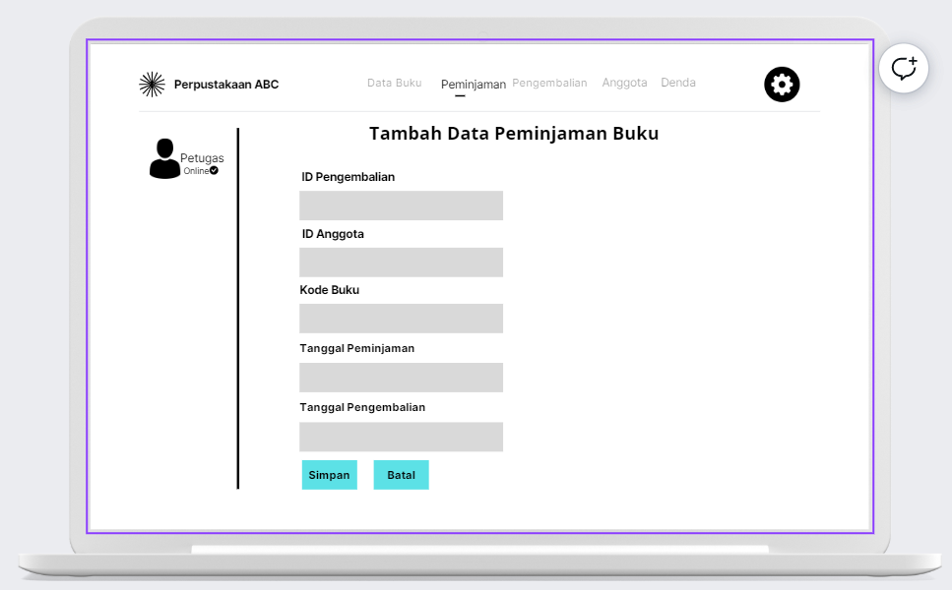

**Pengembalian**

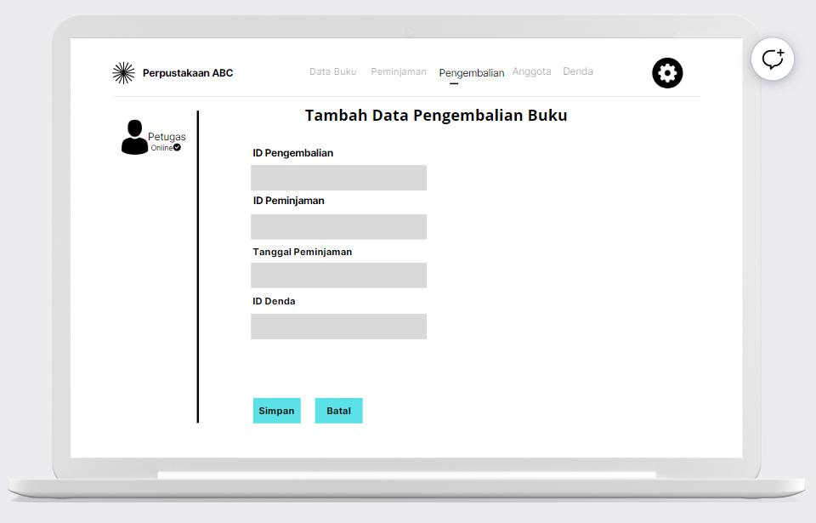

**Denda**

